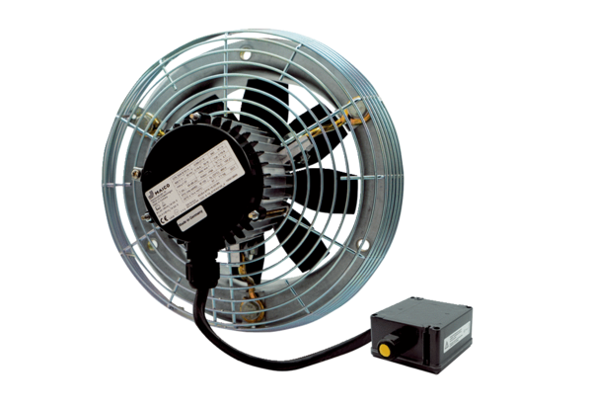Axiál fali ventilátor DZS 35/6 B Ex tCsomagolási egység: 1 darabVálaszték: C
Termékszám: 0094.0208Gyártó: MAICO

